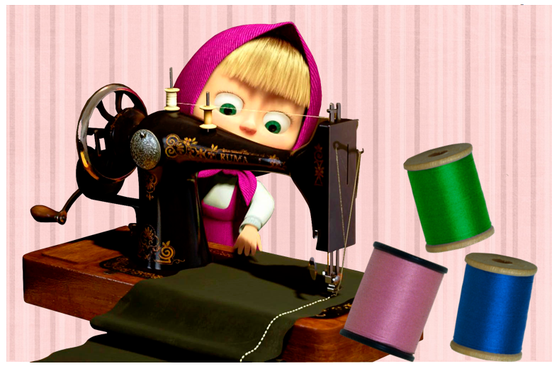

**Машенька-швея**

Цель: автоматизация и дифференциация звуков (С, З, Ц, Ш, Ж, Ч, Л, ЛЬ, Р, РЬ).

Подготовка к игре: распечатать так, чтобы с одной стороны листа были катушки ниток, с другой – предметные картинки; разрезать на карточки или вырезать катушки по контуру.

Примечание: катушки можно распечатать без предметных картинок для дифференциации звуков по твердости-мягкости, а также для звукового анализа.

Варианты игры

1.Игра «Катушечки»

Ребенок берет катушку, переворачивает ее и правильно называет изображенный предмет.

Усложнение: придумать чистоговорку или предложение по картинке, определить место звука в слове и т.п.

2.Игра «Два цвета»

Педагог произносит слова со звуками С, СЬ (или другими). Если ребенок слышит твёрдый звук С, то берет синюю катушку, мягкий звук СЬ – зеленую.

3. Игра «Машенька запуталась»

Перед ребенком катушки с картинками на звуки Ш и Ж (или другие).

- Маша хочет сшить разноцветный коврик, ей нужны такие катушки, чтобы на картинке был предмет со звуком Ш. Помоги Маше найти такие катушки.

4. Игра «Маша скучает»

- Маше стало скучно. Она разложила катушки и решила составить схему своего имени. Помоги ей.

-Что нужно изменить, чтобы получилось «Миша»?

Автор: Матыкина И.А.

Сайт: [www.logorina.ru](http://www.logorina.ru)

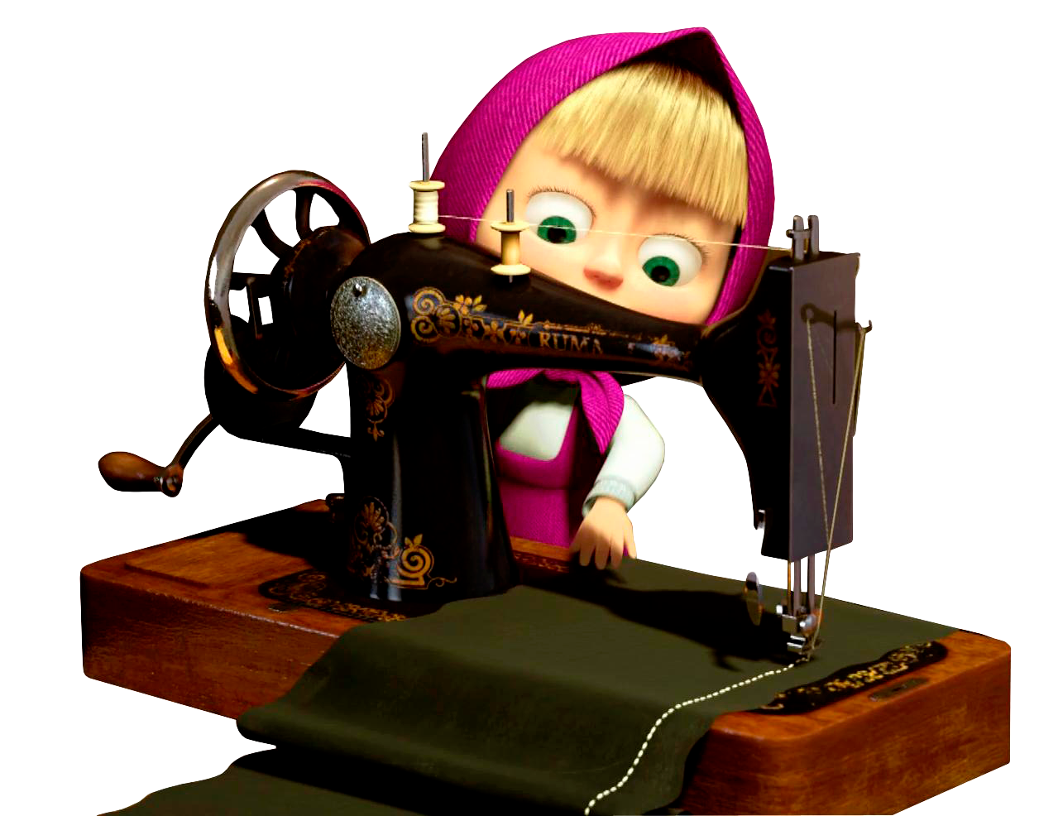



|  |  |  |  |  |
| --- | --- | --- | --- | --- |
| K:\ИГРЫ\ИГРЫ в разработке\Катушки ниток.pngK:\ИГРЫ\ИГРЫ в разработке\Катушки ниток.png | K:\ИГРЫ\ИГРЫ в разработке\Катушки ниток.pngK:\ИГРЫ\ИГРЫ в разработке\Катушки ниток.pngK:\ИГРЫ\ИГРЫ в разработке\Катушки ниток.png | K:\ИГРЫ\ИГРЫ в разработке\Катушки ниток.png | K:\ИГРЫ\ИГРЫ в разработке\Катушки ниток.pngK:\ИГРЫ\ИГРЫ в разработке\Катушки ниток.png | K:\ИГРЫ\ИГРЫ в разработке\Катушки ниток.pngK:\ИГРЫ\ИГРЫ в разработке\Катушки ниток.png |
| K:\ИГРЫ\ИГРЫ в разработке\Катушки ниток.png | K:\ИГРЫ\ИГРЫ в разработке\Катушки ниток.png |  |  | K:\ИГРЫ\ИГРЫ в разработке\Катушки ниток.png |
|  |  | K:\ИГРЫ\ИГРЫ в разработке\Катушки ниток.png | K:\ИГРЫ\ИГРЫ в разработке\Катушки ниток.png |  |

|  |  |  |  |  |
| --- | --- | --- | --- | --- |
|  |  |  |  |  |
|  |  |  |  |  |
|  |  |  |  |  |
|  |  |  |  |  |
|  |  |  |  |  |
|  |  |  |  |  |
|  |  |  |  |  |
|  |  |  |  |  |
|  |  |  |  |  |
|  |  |  |  |  |
|  |  |  |  |  |
|  |  |  |  |  |
|  |  |  |  |  |
|  |  |  |  |  |
|  |  |  |  |  |
|  |  |  |  |  |
|  |  |  |  |  |
|  |  |  |  |  |
|  |  |  |  |  |
|  |  |  |  |  |
|  |  |  |  |  |

**Материалы сайтов:**

<http://img-fotki.yandex.ru/get/6112/130884706.19/0_72e32_495cd32f_orig>

<http://img-fotki.yandex.ru/get/6112/130884706.19/0_72e31_ce9e450e_orig>

**Список литературы**

Резниченко Т.С., Ларина О.Д. Логопедическая энциклопедия для родителей дошкольников и младших школьников. – М., 2009. – 319с.